**SCC0220 - Laboratório Introdução à Ciência da Computação II**

**Relatório - Aula 1**

**Alunos NUSP**

Pedro Henrique de Sousa Prestes 15507819

Pedro Lunkes Villela 15484287

**Trabalho 2 - Exponenciação**

**Exponenciação Iterativa x Exponenciação Recursiva**

**🡺 Comentário**

2. **Exponenciação Iterativa:** A exponenciação é calculada salvando o número inicial e multiplicando **i** vezes (expoente) dentro de um *for loop* de maneira muito intuitiva.
3. **Exponenciação Recursiva:** Utiliza o método de divisão e conquista para calcular os casos de n^i em n^(i/2), reduzindo para casos mais simples.
4. Obs: Em ambos os casos, o resultado é simplificado para os últimos 4 dígitos do número utilizando a operação mod (%) para não ocorrer overflow em casos de expoente muito grande.

**🡺 Código**

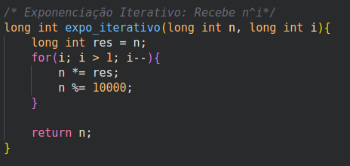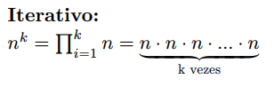

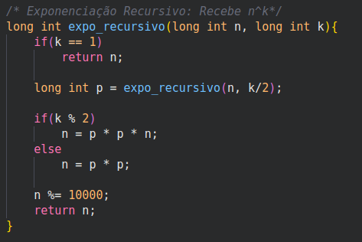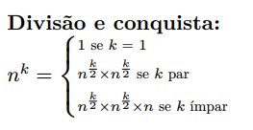

**🡺 Saída**

Seguem alguns casos testados por nós comparando o desempenho de ambos algoritmos.

**1° Caso:**

Tempo de Execução Iterativo: 0.000022

Tempo de Execução Recursivo: 0.000015

Tempo de Execução Iterativo: 0.000009

Tempo de Execução Recursivo: 0.000015

Tempo de Execução Iterativo: 0.000011

Tempo de Execução Recursivo: 0.000010

**4° Caso:**

Tempo de Execução Iterativo: 3.025747

Tempo de Execução Recursivo: 0.000013

Tempo de Execução Iterativo: 3.045052

Tempo de Execução Recursivo: 0.000014

Tempo de Execução Iterativo: 3.037377

Tempo de Execução Recursivo: 0.000021

**6° Caso:**

Tempo de Execução Iterativo: 0.000180

Tempo de Execução Recursivo: 0.000010

Tempo de Execução Iterativo: 0.000172

Tempo de Execução Recursivo: 0.000009

Tempo de Execução Iterativo: 0.000063

Tempo de Execução Recursivo: 0.000006

**10° Caso:**

Tempo de Execução Iterativo: 3.006402

Tempo de Execução Recursivo: 0.000013

Tempo de Execução Iterativo: 3.039266

Tempo de Execução Recursivo: 0.000022

Tempo de Execução Iterativo: 3.040532

Tempo de Execução Recursivo: 0.000024

**🡺 Conclusão**

A Exponenciação Recursiva (Rápida) mostrou-se muito mais eficiente em comparação com a Exponenciação Iterativa.

